- Реализация приоритетного проекта за 2017 год.

Общие показатели реализации приоритетного проекта в районе:
- количество муниципальных образований – участников в 2017 году - 1 ;
- всего бюджет 84 210,60 тыс. руб.;
в том числе:
- средства субсидии (Федеральный бюджет + бюджет ЛО) 80 000, 00 тыс. руб.;
- софинансирование из бюджета МО 4 210,60 тыс. руб.;

1.1. наименование муниципального образования МО «Город Гатчина»;
- всего предусмотрено 84 210,60 тыс. руб.;
в том числе:
- средства субсидии (Федеральный бюджет + бюджет ЛО) 80 000 тыс. руб.;
- средства федерального бюджета – 24 800,00 тыс.руб.;
- средства бюджета ЛО – 55 200,00 тыс. руб.
- софинансирование из бюджета МО 4 210,60 тыс. руб.;
- всего израсходовано 84 210,60 руб.;
- всего остаток 0 руб.;
- причина образования остатка ----------.

- количество благоустроенных дворовых территорий - 4:
- благоустройство территории многоквартирных домов ул. Красноармейский пр., д.15,17,19;
- благоустройство территории многоквартирных домов ул. Куприна д.40, 42; ул. Заводская, д.1а, д.3;
- благоустройство территории многоквартирных домов ул. К.Маркса д.64,66; ул. 7-ой Армии, д.9; ул. Киргетова, д.23, 25;
- ремонт территории многоквартирных домов ул. Сандалова, д.5, д.5 к.1.

- количество благоустроенных общественных территорий - 3:
- благоустройство и озеленение Сквера у военкомата, ул. Киргетова, д. 12;
- благоустройство Сквера у ветеринарной клиники, ул. Соборная;
- благоустройство площади Победы, Революционный пер., д.1

- площадь благоустроенных дворовых территорий 41 967 м²;
- площадь благоустроенных общественных территорий 6 345,22 м²;

- Отремонтировано 11 702 м² внутридворовых проездов;
- Установлено 77 опор освещения;
- Установлено 62 скамейки;
- Установлено 42 урны;
- Оборудовано 2333 м² парковочных мест;
- Обустроено 5,36 тыс. м² пешеходных дорожек;
- Площадь озеленения составила 16272 м²;
- Установлено 0 клумб и цветников, высажено 827 деревьев и кустарников;
- Оборудовано 1762 м² спортивных площадок;
- Оборудовано 2674 м² детских площадок.

Средняя стоимость благоустройства 1 м² дворовой территории 1210,4 руб.;
Средняя стоимость благоустройства 1 м² общественной территории 3882,1 руб.

2. Реализация приоритетного проекта в 2018 году.
2.1. наименование муниципального образования МО «Город Гатчина»;
Общие показатели реализации приоритетного проекта в районе:
- количество муниципальных образований – участников в 2018 году - 6:
1. Гатчинское городское поселение,
2. Вырицкое городское поселение,
3. Коммунаровское городское поселение,
4. Большеколпанское сельское поселение,
5. Сиверское городское поселение,
6. Новосветское сельское поселение.

- всего бюджет 70 000,00 тыс. руб.;
в том числе:
- средства субсидии 70 000, 00 тыс. руб.;
- софинансирование из бюджетов МО 9 003,81 руб.;

2.2. наименование муниципального образования МО «Город Гатчина»
- всего предусмотрено 30 733,90 тыс. руб.;
в том числе:
- средства субсидии 25 000 тыс.руб.;
Средства федерального бюджета – 5 825,00 тыс.руб.;
Средства бюджета ЛО – 19 175,00 тыс. руб.;
- софинансирование из бюджета МО 5 733,90 тыс. руб.;

- количество благоустроенных дворовых территорий - 1:
- благоустройство территории многоквартирных жилых домов по адресу: г. Гатчина, б-р Авиаторов, д. 3, д.3 к.1, д. 3 к.2, д. 3 к.3;

- количество благоустроенных общественных территорий - 2:
- благоустройство сквера рядом с д. № 2 по ул. Достоевского "Сирень. Пять лепестков счастья", по адресу: г. Гатчина, ул. Достоевского, сквер рядом с д. №2;
- выполнение проектных работ для благоустройства территории ул. Соборная (от пр. 25-го Октября до Гатчинского кафедрального собора святого апостола Павла).

- площадь благоустроенных дворовых территорий 6948 м²;
- площадь благоустроенных общественных территорий 1500,7 м²;

2.2. наименование муниципального образования МО «Город Гатчина»;

Приложение 1
2017 год
- Вид территории (дворовая/общественная) Дворовая территория ;
Адрес территории: г. Гатчина, Красноармейский пр., д.д. №№ 15,17,19.
Наименование организации исполнителя работ: АО "СПП "Невское".
Виды работ: Устройство асфальтобетонного покрытия проездов, парковок, дорожек. Устройство плиточного покрытия дорожек и тротуаров. Установка бортового камня. Устройство резинового покрытия детской площадки. Установка детского и спортивного оборудования. Установка малых архитектурных форм (скамейки, урны). Ремонт сетей освещения. Установка газонных ограждений. Устройство газонов с посевом. Посадка деревьев и кустов. Устройство контейнерной площадки.
Общая стоимость работ: 16 822 509,84 руб.

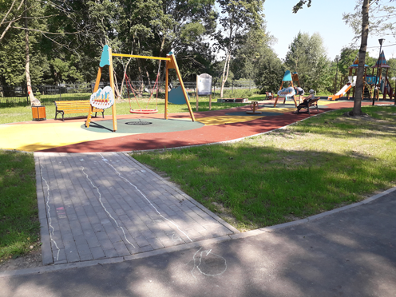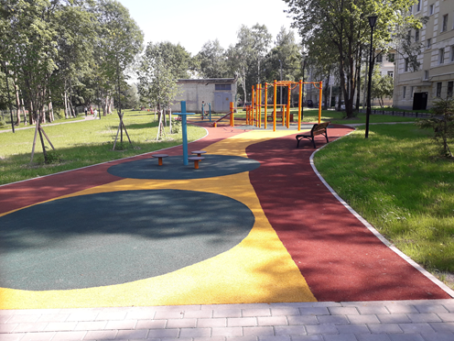

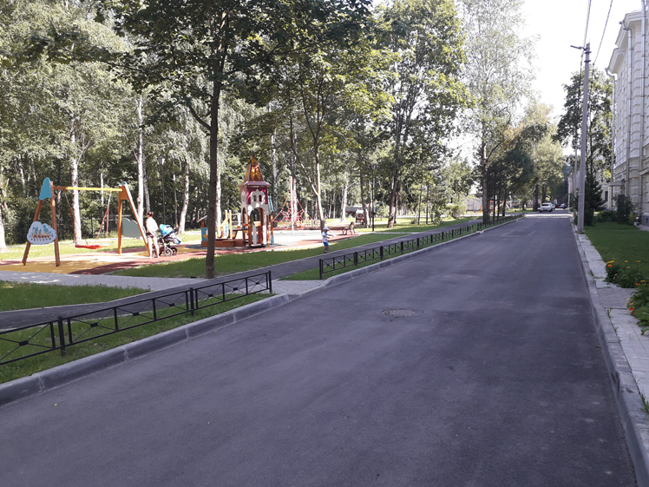

- Вид территории (дворовая/общественная) Дворовая территория.
Адрес территории: г. Гатчина, ул. Куприна д.40, д 42; ул. Заводская д.1а, д.3.
Наименование организации исполнителя работ: ООО "Домашний Оазис".
Виды работ: Устройство асфальтобетонного покрытия проездов, парковок, дорожек. Устройство плиточного покрытия дорожек и тротуаров. Установка бортового камня. Устройство резинового покрытия детской площадки. Установка детского и спортивного оборудования. Установка малых архитектурных форм (скамейки, урны). Ремонт сетей освещения. Установка газонных ограждений. Устройство газонов с посевом. Посадка деревьев и кустов. Устройство контейнерной площадки.
Общая стоимость работ: 14 888 730,00 руб.

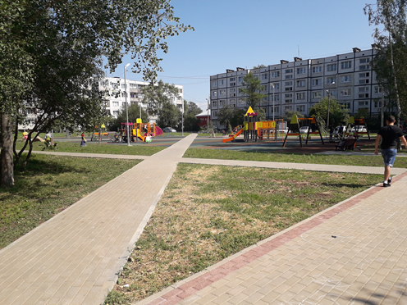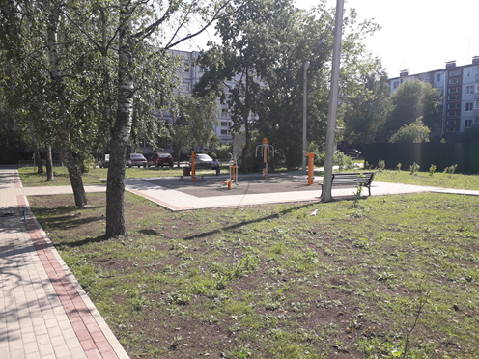

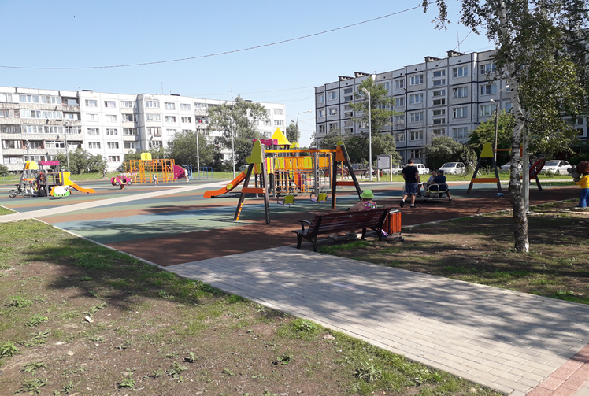

- Вид территории (дворовая/общественная) Дворовая территория.
Адрес территории: г. Гатчина, ул. К. Маркса д.64,66; ул. 7-ой Армии д.9; ул. Киргетова д.23, д.25.
Наименование организации исполнителя работ: ООО "Граунд-Строй"
Виды работ: Устройство асфальтобетонного покрытия проездов, парковок, дорожек. Устройство плиточного покрытия дорожек и тротуаров. Установка бортового камня. Устройство резинового покрытия детской площадки. Установка детского и спортивного оборудования. Установка малых архитектурных форм (скамейки, урны). Ремонт сетей освещения. Установка газонных ограждений. Устройство газонов с посевом. Посадка деревьев и кустов.
Общая стоимость работ: 13 983 840,00 руб.

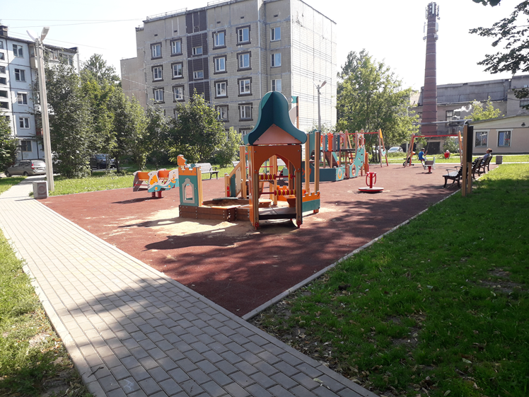

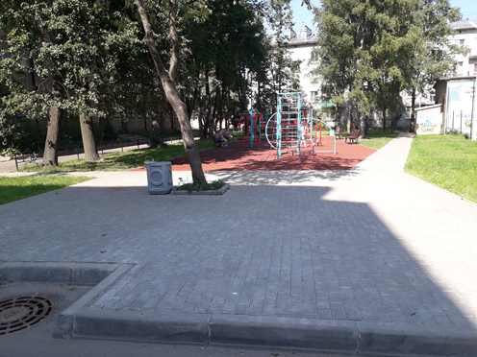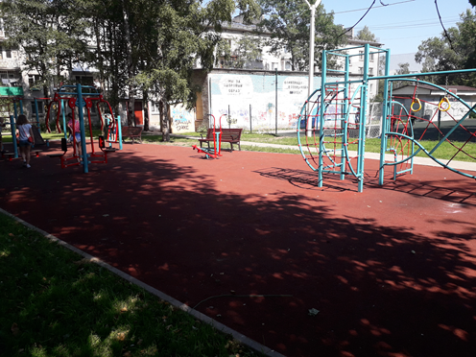

4. Вид территории (дворовая/общественная) Дворовая территория.
Адрес территории: г. Гатчина, ул. Сандалова д.5, д.5 к.1.
Наименование организации исполнителя работ: ООО "Граунд-Строй"
Виды работ: Устройство асфальтобетонного покрытия проездов, парковок, дорожек. Устройство плиточного покрытия дорожек и тротуаров. Установка бортового камня. Устройство резинового покрытия детской площадки. Установка детского и спортивного оборудования. Установка малых архитектурных форм (скамейки, урны). Ремонт сетей освещения. Установка газонных ограждений. Устройство газонов с посевом. Посадка деревьев и кустов. Устройство контейнерной площадки.
Общая стоимость работ: 13 262 190,00 руб.

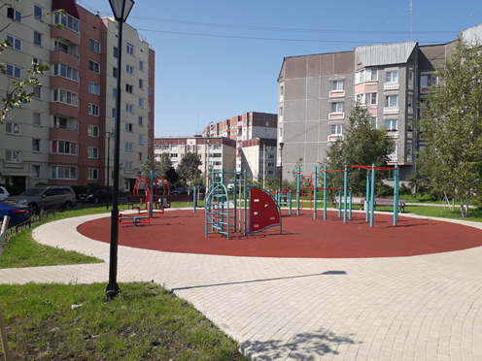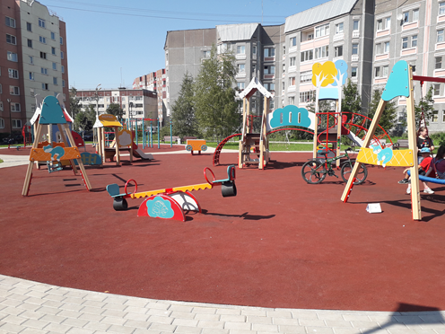

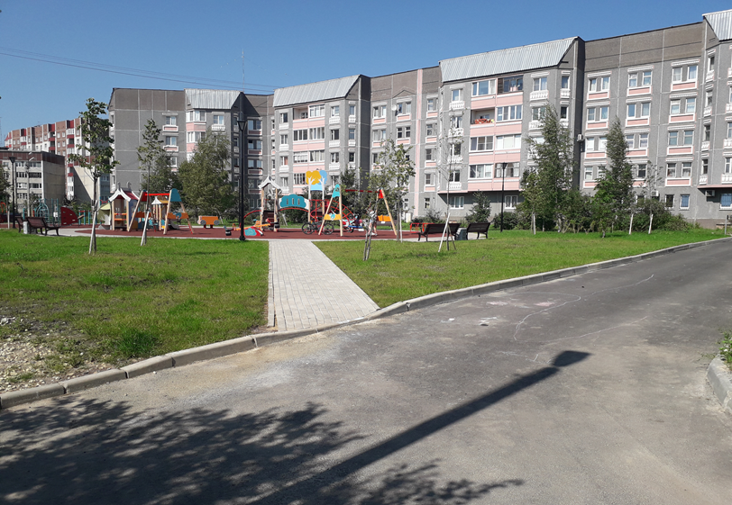

5. Вид территории (дворовая/общественная) Общественная территория.
Адрес территории: г. Гатчина, ул. Киргетова, д.12 (Сквер у военкомата).
Наименование организации исполнителя работ: АО "СПП "Невское".
Виды работ: Устройство плиточного покрытия дорожек и тротуаров. Устройство щебеночно-набивного покрытия дорожек. Установка бортового камня. Установка малых архитектурных форм (скамейки, урны). Ремонт сетей освещения. Устройство газонов с посевом. Посадка деревьев и кустов.
Общая стоимость работ: 5 025 506,50 руб.

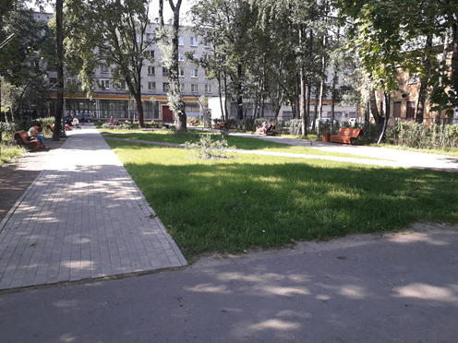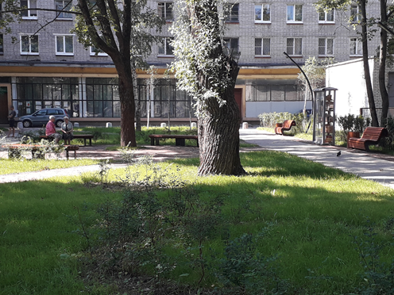

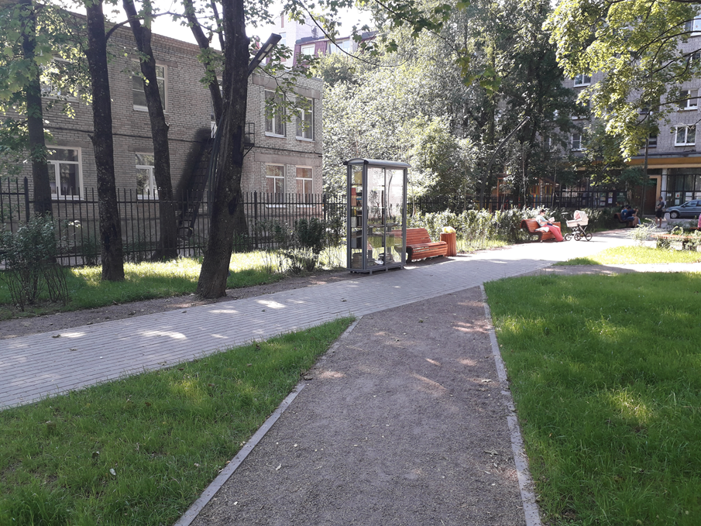

6. Вид территории (дворовая/общественная) Общественная территория.
Адрес территории: г. Гатчина, ул. Соборная (Сквер у ветеринарной клиники).
Наименование организации исполнителя работ: ООО "Троянда".
Виды работ: Устройство набивного покрытия дорожек. Устройство плиточного покрытия тротуаров. Устройство покрытия детской площадки. Устройство асфальтобетонного покрытия проезда, парковок. Установка бортового камня. Установка малых архитектурных форм (скамейки, урны). Ремонт сетей освещения. Устройство газонов с посевом.
Общая стоимость работ: 7 802 106,40 руб.

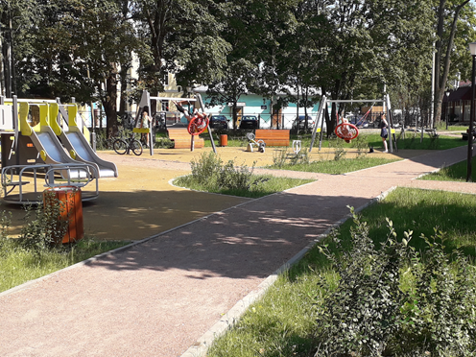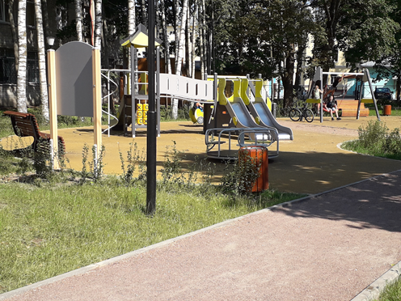

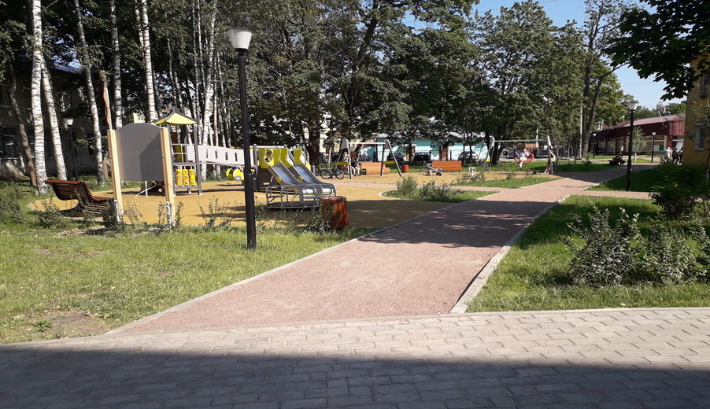

7. Вид территории (дворовая/общественная) Общественная территория.
Адрес территории: г. Гатчина, Революционный переулок, д.1 (Площадь Победы).
Наименование организации исполнителя работ: ООО "Капитель".
Виды работ: Устройство плиточного покрытия из гранитных плит. Устройство бетонной брусчатки. Установка бортового камня. Установка малых архитектурных форм (скамейки, урны). Ремонт сетей освещения. Устройство светодиодной брусчатки. Устройство пандуса. Устройство газонов с посевом.
Общая стоимость работ: 10 940 993,25 руб.

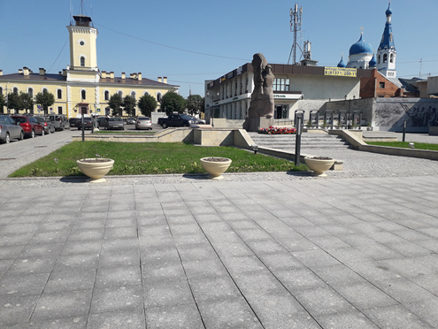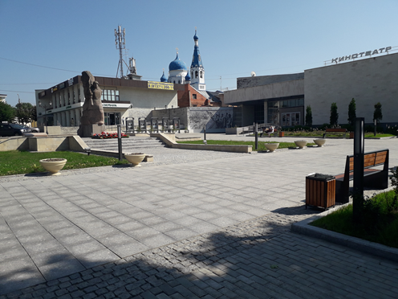

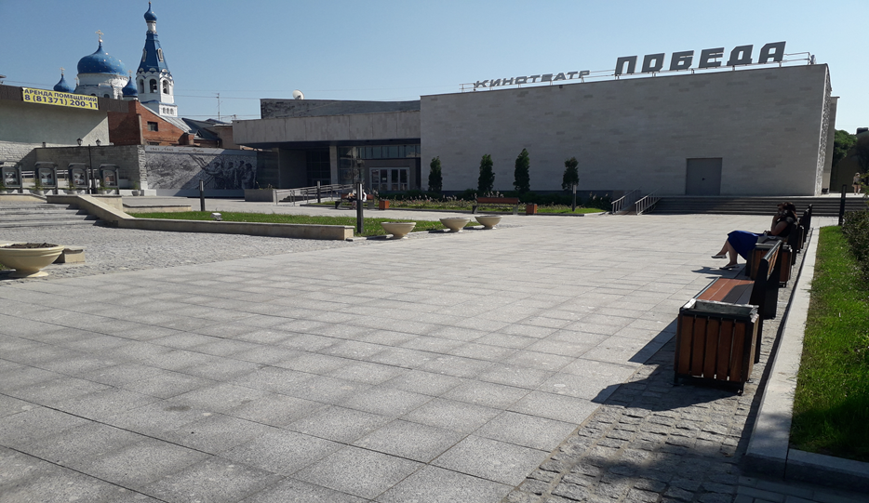

Приложение 2
2018 год
- Вид территории (дворовая/общественная) Дворовая территория.
Адрес территории: г. Гатчина, б-р Авиаторов, д. 3, д.3 к.1, д. 3 к.2, д. 3 к.3.
Наименование организации исполнителя работ: ООО "ДСК ГРАУНД".
Виды работ: Устройство асфальтобетонного покрытия проездов, парковок, дорожек. Устройство плиточного покрытия дорожек и тротуаров. Установка бортового камня. Устройство резинового покрытия детской площадки. Установка детского и спортивного оборудования. Установка малых архитектурных форм (скамейки, урны, столбики парковочные). Ремонт сетей освещения. Установка газонных ограждений. Устройство газонов с посевом. Посадка деревьев и кустов.
Общая стоимость работ: 17 642,03 руб.

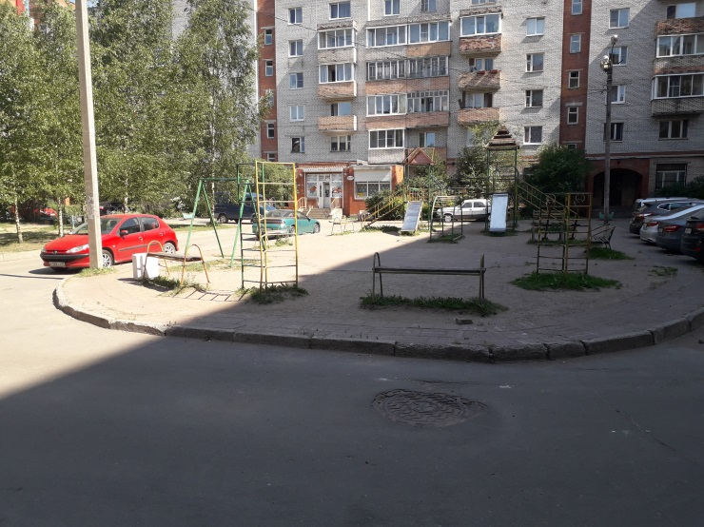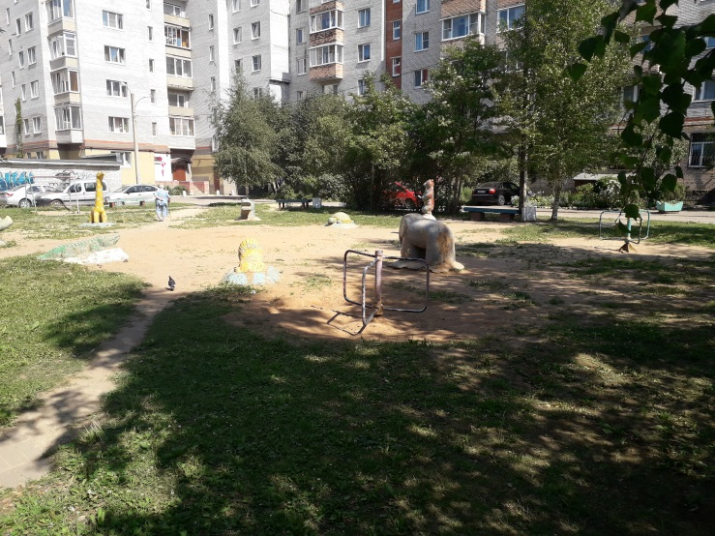

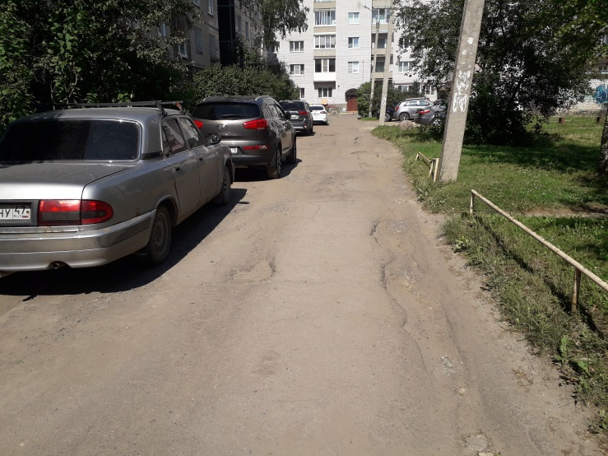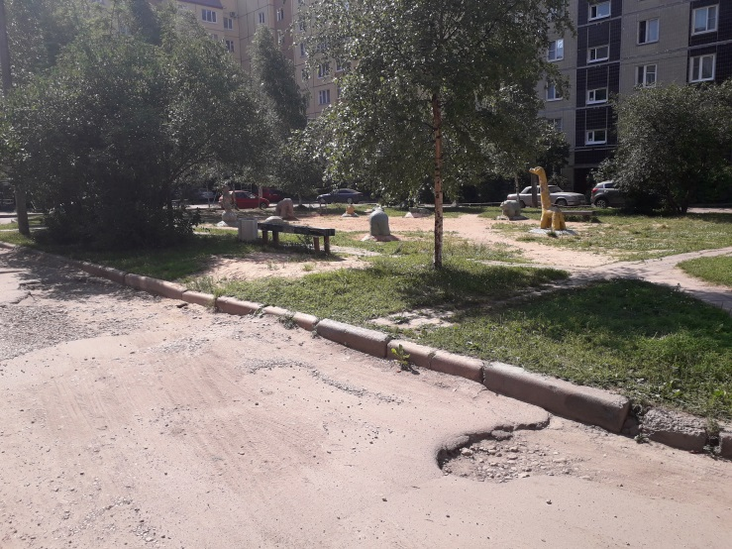

- Вид территории (дворовая/общественная) Общественная территория.
Адрес территории: г. Гатчина, ул. Достоевского, сквер рядом с д.№2 . Сквер "Сирень. Пять лепестков счастья".
Наименование организации исполнителя работ: ООО "Домашний Оазис".
Виды работ: Устройство набивного покрытия дорожек. Устройство покрытия дорожек и тротуаров из тротуарной плитки и из гранитных плит. Установка бортового камня. Установка малых архитектурных форм (скамейки, урны, качели, велопарковка). Ремонт сетей освещения. Устройство газонов с посевом. Посадка деревьев и кустов.
Общая стоимость работ: 4 939,73,00 руб.

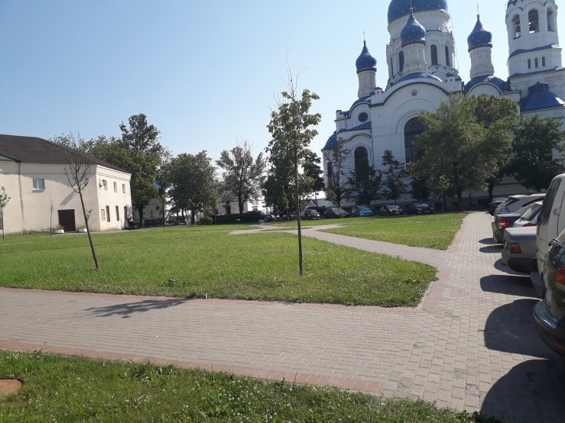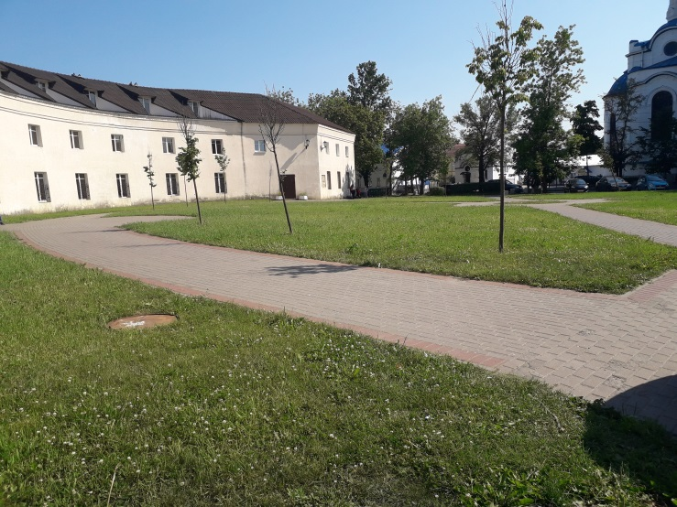

- Вид территории (дворовая/общественная) Общественная территория.
Адрес территории: г. Гатчина, ул. Соборная (от пр. 25-го Октября до Гатчинского кафедрального собора святого апостола Павла).
Наименование организации исполнителя работ: ООО "Строительное дело".
Виды работ: Разработка проектной и рабочей документации благоустройства территории.
Общая стоимость работ: 2 723,43 руб.
